主要地方道鞆松永線道路改良事業(福山市鞆町)に伴う建設発生土の受入施設
（受入地・受入地（一時堆積）・リサイクルプラント）の募集要綱

１．募集の趣旨
広島県東部建設事務所では，福山市鞆町における主要地方道鞆松永線道路改良事業に伴いトンネル工事等を実施することとしており，この工事に伴って一定品質の建設発生土が安定的に供給される見込みです（参考として地質縦断図を添付しています）。
資源の有効活用やコスト縮減の観点から，広島県土木建築局技術企画課が定める「建設発生土処分先一覧表の掲載申請及び審査要領」に基づき作成される建設発生土処分先一覧表（以下，建設発生土処分先一覧表という。）に掲載されている施設等のうち，建設発生土処分先一覧表の受入単価よりも安価な価格を提案できる施設を広く募集します。

２．募集土量及び発生時期（予定）
(1)募集土量：約11万m3（締固め土量換算）
(2)発生時期：令和４年３月～令和４年９月・・・約４万ｍ3
令和４年10月～令和５年３月・・・約３万ｍ3
令和５年４月～令和５年10月・・・約４万ｍ3
なお，上記予定については，事業の進捗状況等により変更となる場合があります。

３．応募要件
応募できる施設は，次の要件を全て満たしている必要があります。
(1)応募時点で最新の建設発生土処分先一覧表に掲載されている施設のうち，所在地が福山市，尾道市，府中市内にある施設。ただし，令和４年４月改定の建設発生土処分先一覧表への新規掲載を申請中である施設は，建設発生土処分先一覧表への掲載が認められる前提で応募可能とします。
(2)建設発生土処分先一覧表の受入価格と比較して，より安価な価格を提案できること。または，価格の変更がない場合，受入可能な最大粒径を大きくする提案ができること。

４．応募期間及び方法
(1)応募期間：令和３年11月25日（木）～令和４年１月31日（月）
(2)必要書類：次の書類を，郵送又は持込にて提出してください（郵送の場合は必着とし，持込の場合の受付は土日祝日を除く８時30分から17時15分までとします）。
① 建設発生土「受入申込書」
② 見積書
③ （令和４年４月改定の建設発生土処分先一覧表への新規掲載を申請中の場合）
申請書（様式第１号（第３条，第９条関係））の写し
(3)留意事項：応募があった施設については，令和４年４月に県ＨＰで公表する当事業専用の建設発生土処分先一覧表に掲載する予定です（詳細は「５．応募後の手続き」を参照してください）。

５．応募後の手続き
応募いただいた施設については，県ＨＰに公表する当事業専用の建設発生土処分先一覧表に掲載し，当事業専用の建設発生土処分先一覧表の中で現場内での小割費用，運搬費及び処分費の合計金額が最も経済的となる施設を積算上の搬出先としてみなすこととします（公共工事間流用など県が処分先を指定する土量は除く）。
なお，応募のなかった施設についても当事業専用の建設発生土処分先一覧表に受入価格を変更せずに掲載します。

６．その他留意事項
(1)建設発生土の搬入（運搬）は，県が無料で行います。
(2)他の公共事業より建設発生土の搬入要請があった場合や，本事業での建設発生土搬出と受入事業での建設発生土受入の間で工程が合わない場合等は，申込土量を保証することはできません。
(3)不正な利益（暴力団等の資金獲得活動等）を得る目的で，建設発生土の利用を行う行為は固く禁止しています。
(4)提出された受入申込書等については返却しません。

７．問い合わせ及び提出先
広島県 東部建設事務所 鞆地区まちづくり推進事業所
〒720-8511 広島県福山市三吉町一丁目1-1
ＴＥＬ：084-921-1311（内線2811，2812）
担 当：楠，久保，脇野

建設発生土 発生位置図
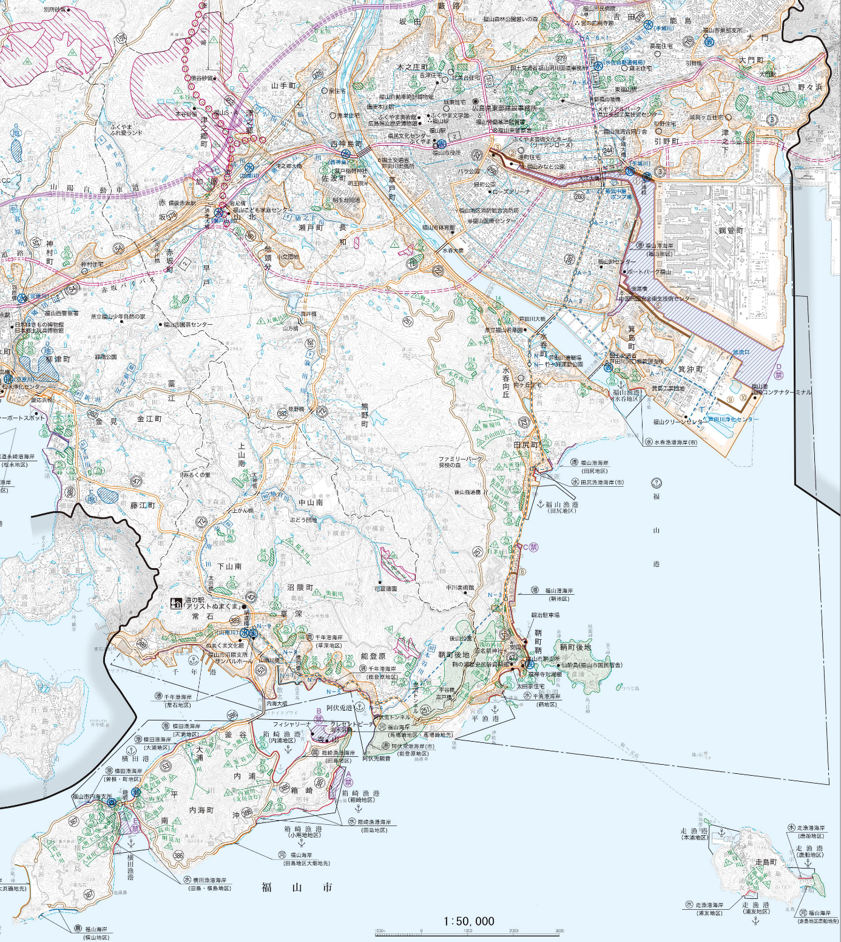

建設発生土 発生位置①

建設発生土 発生位置②

0 1km 2km 3km

令和 年 月 日

広島県東部建設事務所長 様

申請者（事業者）名称
押印不要
（申請時には削除）
代表者

建設発生土「受入申込書」

主要地方道鞆松永線道路改良事業（福山市鞆町）に伴う建設発生土の受入施設（受入地・受入地（一時堆積）・リサイクルプラント）の募集について，次のとおり応募します。

施 設 | 施設の種類 |  | 受入地・受入地（一時堆積）・リサイクルプラント※
 | 名称
 | 所在地 | 郵便番号 | 〒
 |  | 住所
 | 連絡先 | ＴＥＬ
 |  | ＦＡＸ
 |  | E-mail
 | 氏名

※不要な文字は，二重線で取り消すこと

（建設発生土受入地用）
（建設発生土受入地（一時堆積）用）
令和 年 月 日
広島県東部建設事務所長 様
押印不要
（申請時には削除）
申請者（事業者）名称
代表者

見積書

有効期限 令和４年４月１日～令和５年10月31日

施 設 | 名称
 | 所在地 | 住所
事業者 | 名称
 | 所在地 | 住所

建設発生土を受け入れる単価
土 質 | 単価（円／ｍ^{３}）
 | 建設発生土処分先一覧表に掲載されている単価 | 鞆松永線道路改良事業で  受け入れる場合の単価
全ての土質
・砂，砂質土，礫質土
・粘性土，
・岩塊・玉石交じり土
・破砕岩（軟岩，硬岩）
注意事項
・地山土量１ｍ^{３}当りの単価を記入すること。
・ダンプトラック（１０ｔ車）で搬入する場合の単価を記入すること。
・消費税抜きの単価を記入すること。
・無償で受入できる場合は「０」と記入すること。

受入可能な最大粒径
建設発生土処分先一覧表  に掲載されている最大粒径（㎝） | 鞆松永線道路改良事業で  受入可能な最大粒径（㎝）

（建設発生土リサイクルプラント用）
令和 年 月 日
広島県東部建設事務所長 様
押印不要
（申請時には削除）
申請者（事業者）名称
代表者

見積書

有効期限 令和４年４月１日～令和５年10月31日

施 設 | 名称
 | 所在地 | 住所
事業者 | 名称
 | 所在地 | 住所

建設発生土を受け入れる単価
土 質 |  | 単価（円／ｍ^{３}）
 |  | 建設発生土処分先一覧表に掲載されている単価 | 鞆松永線道路改良事業で  受け入れる場合の単価
砂，砂質土，礫質土
粘性土
岩塊・玉石交じり土
破砕岩 | 軟岩
 | 硬岩
注意事項
・地山土量１ｍ^{３}当りの単価を記入すること。
・ダンプトラック（１０ｔ車）で搬入する場合の単価を記入すること。
・消費税抜きの単価を記入すること。
・無償で受入できる場合は「０」と記入し，受入できない土質は「―」を記入すること。

受入可能な最大粒径
建設発生土処分先一覧表  に掲載されている最大粒径（㎝） | 鞆松永線道路改良事業で  受入可能な最大粒径（㎝）

